
5 января 2018 года
Губернатор Витебщины Николай Шерстнёв побывал на новогоднем утреннике в Сенненской школе-интернате
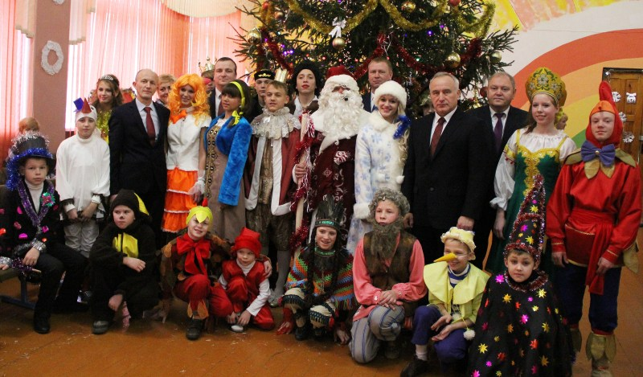

Спартыўны інвентар, тэлевізары, камп’ютары, грашовыя сертыфікаты і, зразумела, цукеркі; ад устаноў, прадпрыемстваў, грамадскіх арганізацый, уладных структур; з Мінска, Віцебска, Сянна, іншых гарадоў нашай краіны, як у казцы, сыплюцца ў гэтыя дні на Сенненскую школу-інтэрнат для дзяцей-сірот і дзяцей, якія засталіся без апекі бацькоў, і яе выхаванцаў.
Падобнае стала магчыма дзякуючы правядзенню ў нашай краіне агульнабеларускай акцыі “Нашы дзеці”, накіраванай у першую чаргу на дзяцей з малазабяспечаных сем’яў, на сацыяльныя ўстановы, у якіх сіроты ўтрымліваюцца.
На днях у навучальнай установе пабываў старшыня Віцебскага абласнога выканаўчага камітэта Мікалай Шарснёў. Ён уручыў школе-інтэрнату грашовы сертыфікат, азнаёміўся з работай швейнай майстэрні, прадукцыяй, што вырабляецца дзецьмі і майстрамі вытворчага навучання ў майстэрнях, прыняў удзел у навагоднім балі.
Больш падрабязная інфармацыя аб візіце кіраўніка вобласці на Сенненшчыну — у бліжэйшым нумары.
Наш кар.
НА ЗДЫМКУ: Мікалай Шарснёў і яго суправаджэнне разам з дзецьмі ля навагодняй ёлкі школы-інтэрната.
Фота Аляксандра ЛАЗЮКА.

